**Leevi Järvinen**

**Teht 17**

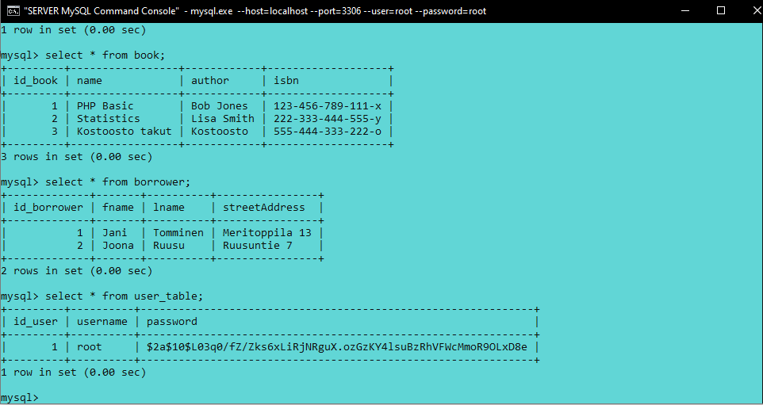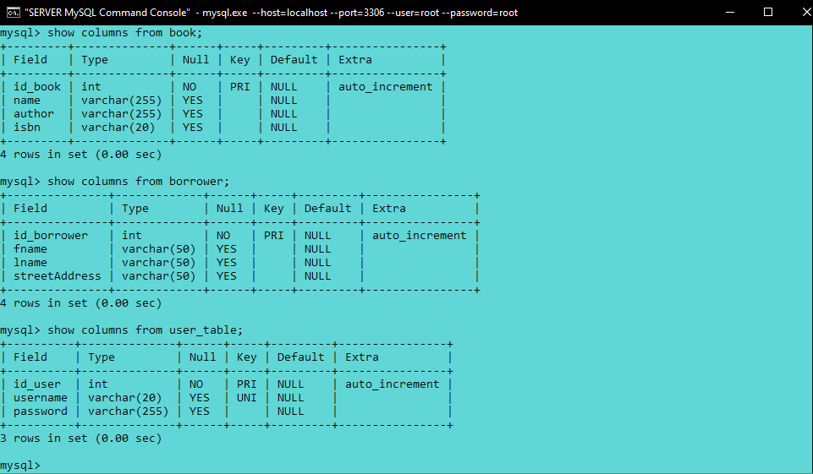

Mysql tietokantaan tehdyt taulut.

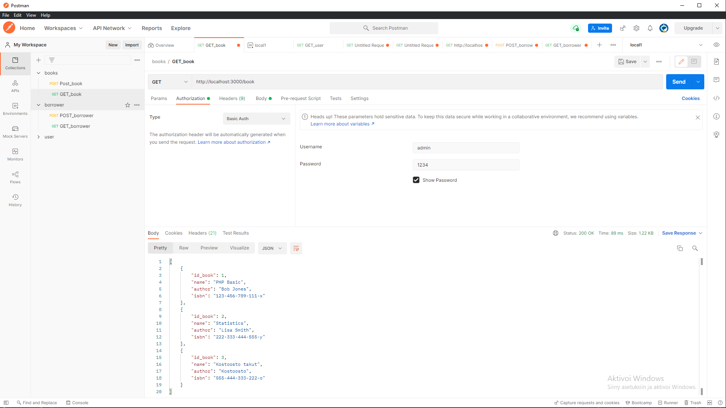

GET tehty book kantaan.

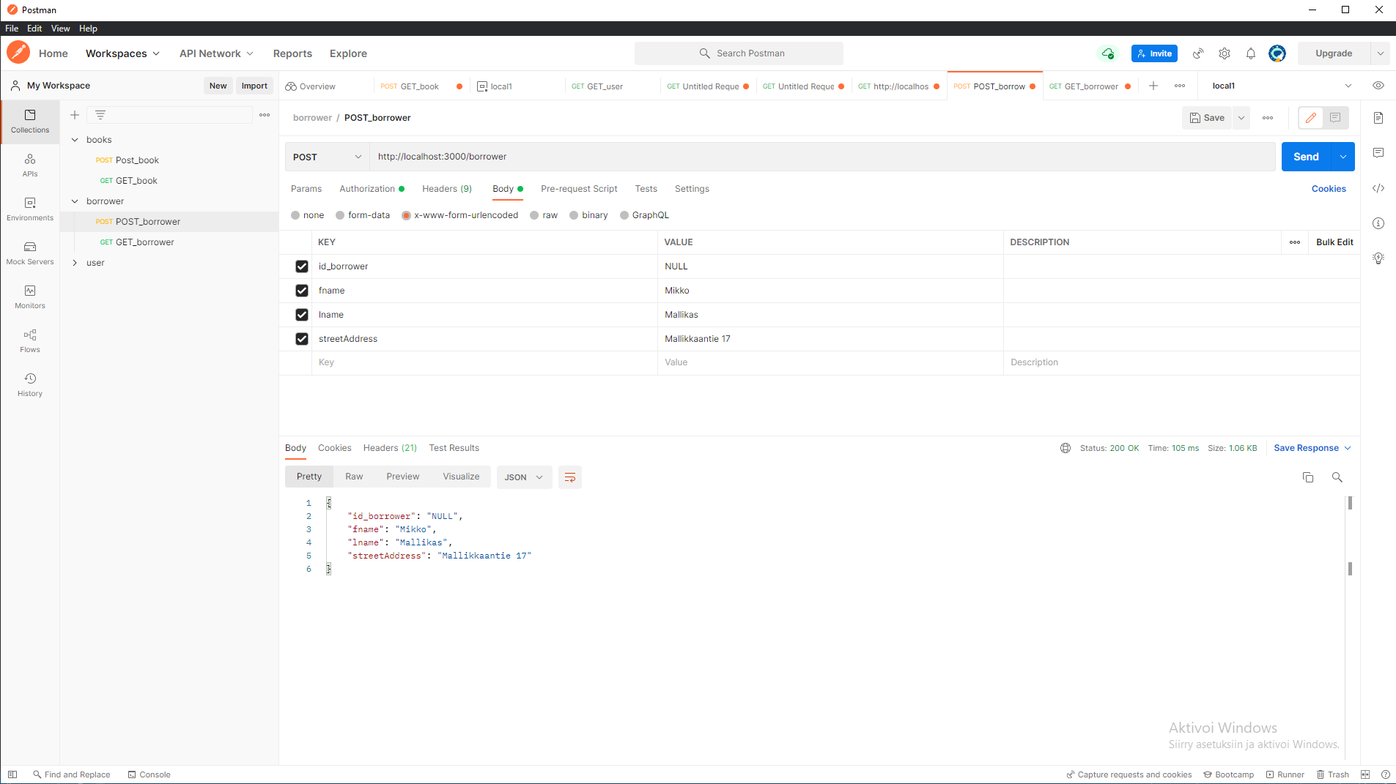

POST lisätty borrower.

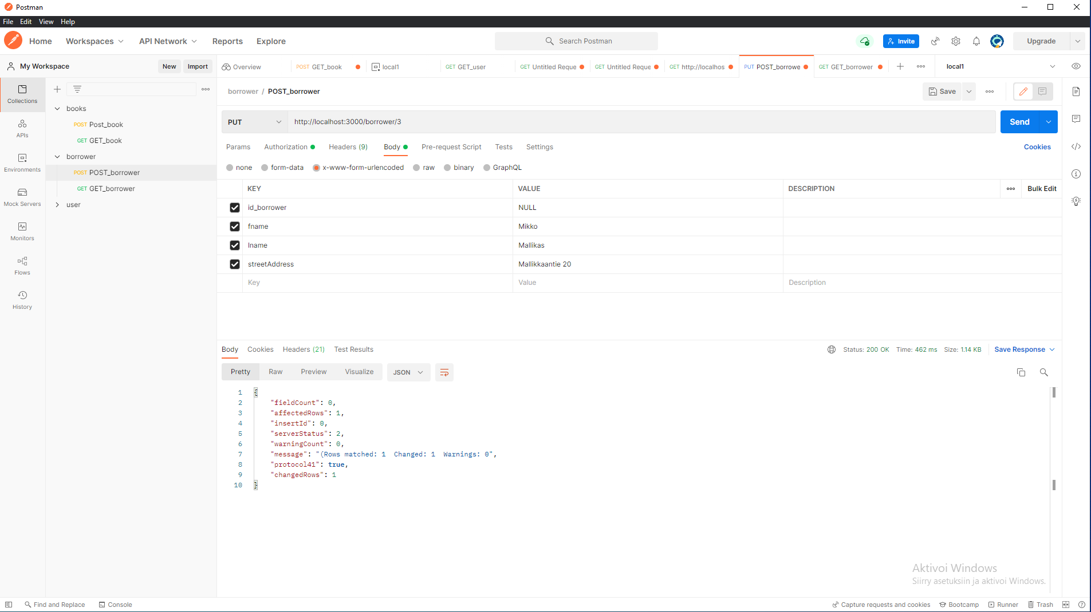

PUT muutettiin streedaddress kenttää.

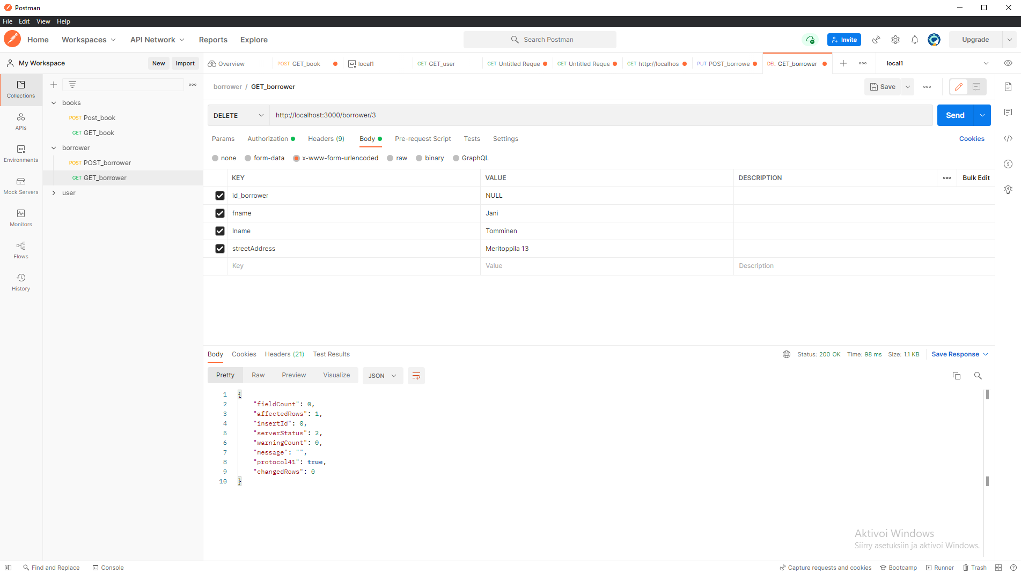

DELETE poistettiin juuri lisätty borrower.